# 一 SVN介绍

SVN(Subversion)是一个自由开源的版本控制系统。当公司的开发团队在进行复杂的多人项目开发时，SVN是很好的选择。

## 1常见问题

无法后悔：做错了一个操作后，没有后悔药可以吃

版本备份：费空间、费时间

版本混乱：因版本备份过多造成混乱，难于找回正确的想要的版本

代码冲突：多人操作同一个文件（团队开发中的常见问题）

权限控制：无法对源代码进行精确的权限控制

追究责任：出现了严重的BUG，无法得知是谁干的，容易耍赖

通过版本控制系统，能追踪一个项目从诞生一直到定案的过程记录一个项目的所有内容变化方便地查阅特定版本的修订情况

## 2 Svn的原理

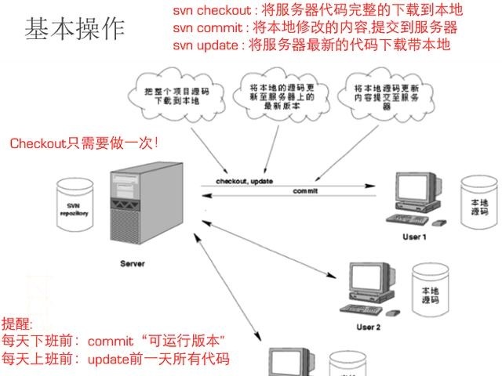

## 3常见的源代码管理工具

1）CVS

历史悠久，现在几乎没人使用

2）SVN

集中式版本控制的代表CVS的接班人，速度比CVS快，功能比CVS强大在国内使用率非常高(70%~90%)

3）GIT

分布式源代码管理工具目前被大多数开源项目使用

# 二 环境的安装和配置

指的是服务端和客户端

## 1 安装svn服务端

第一步

双击打开VisualSVN-Server-2.7.7.msi

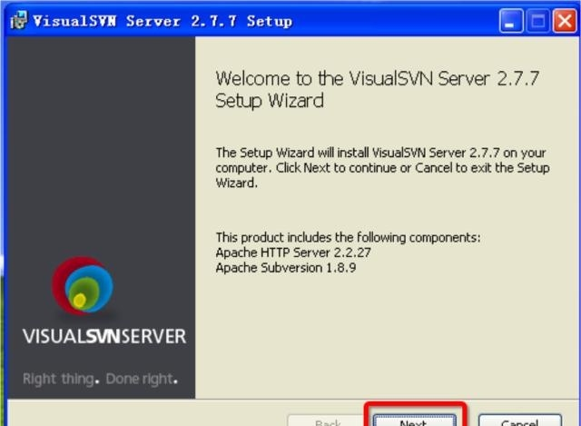

第二步

同意遵守协议

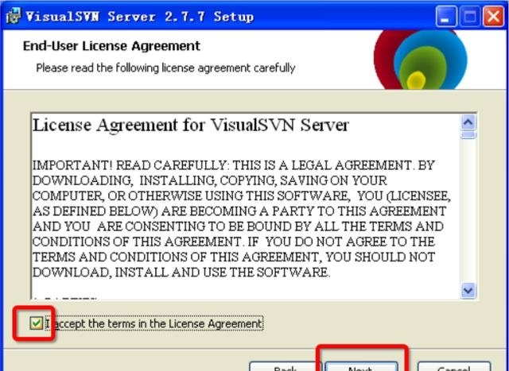

第三步

选择Visual VSN 服务器和管理控制台, 和添加SVN命令行工具到系统Path路径, 然后下一步

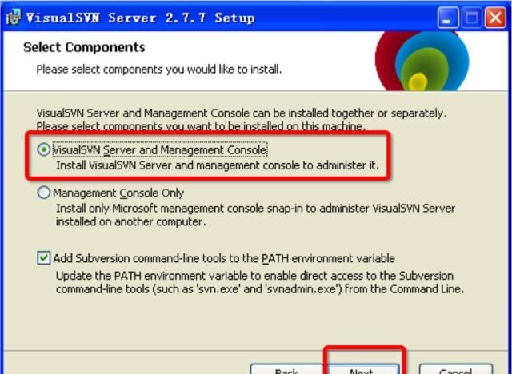

第四步

选择版本

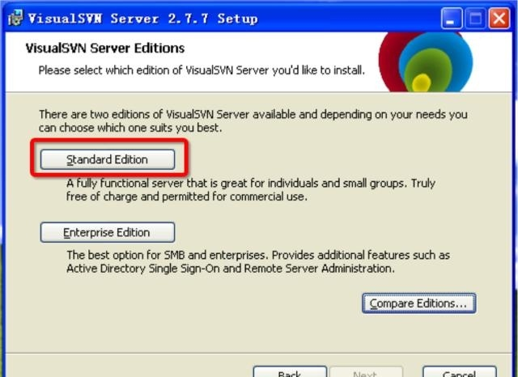

第五步

由于SVN都是在公司内网里使用，不存在数据被截取的安全问题所以为了速度更快，不要使用https，取消勾选

Use secure connection(https://)

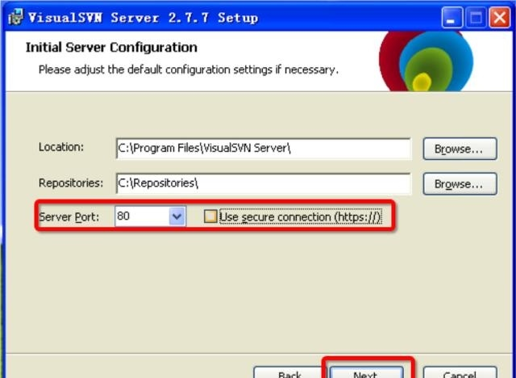

第六步

开始安装

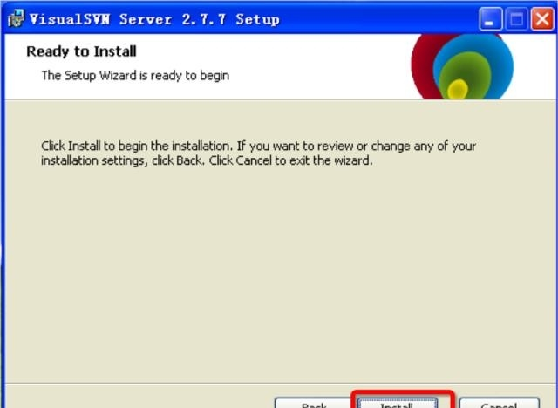

第七步

安装完成后会询问你是否需要运行

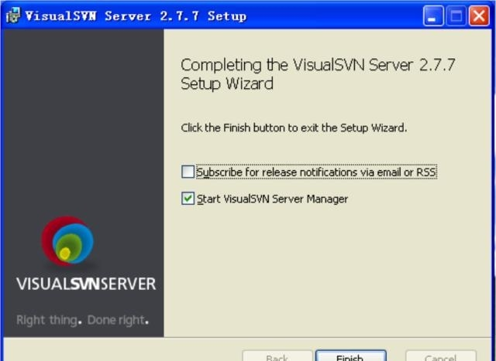

第八步

安装成功打开软件

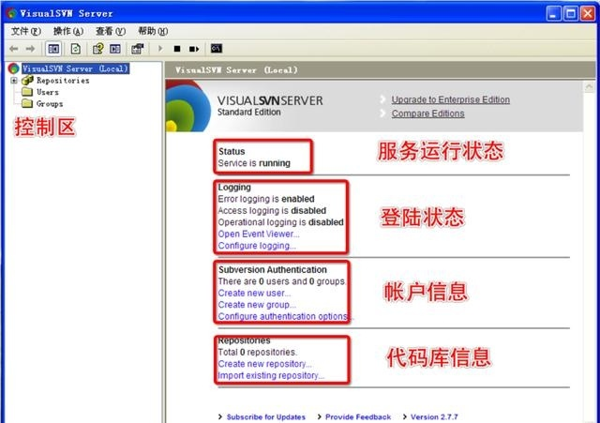

## 2 创建代码仓库

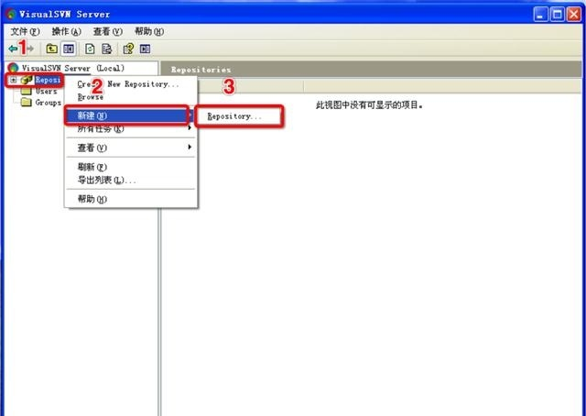

填写代码仓库的名称

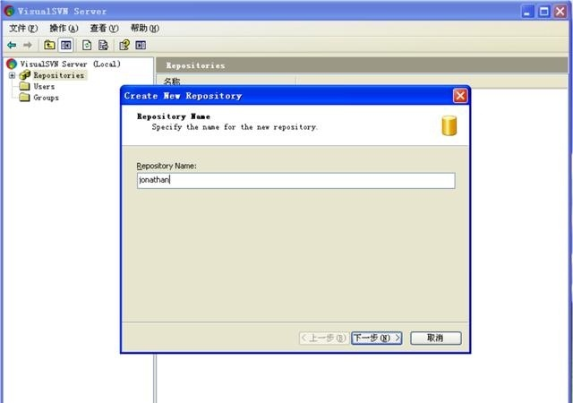

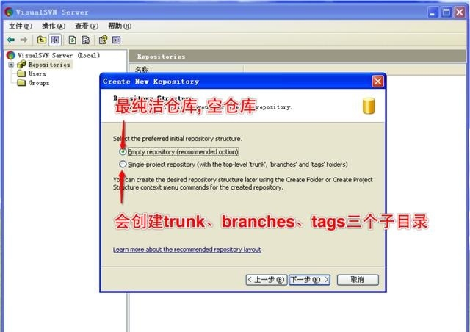

仓库目录说明

db目录:就是所有版本控制的数据存放文件。hooks目录:脚本文件的目录。locks目录:用放置hook来放置Subversion文件库锁定数据的目录，用来追踪存取文件库的客户端。format文件是一个文本文件，里面只放了一个整数，表示当前文件库配置的版本号。conf目录:是这个仓库的配置文件（仓库的用户访问帐号、权限等）

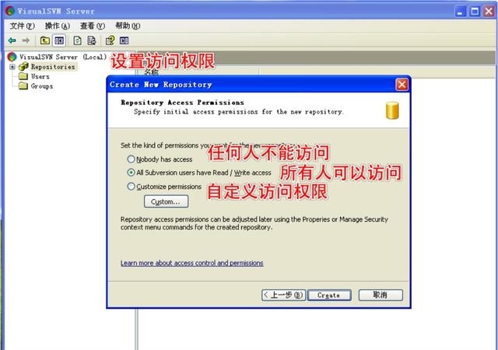

## 3 添加用户

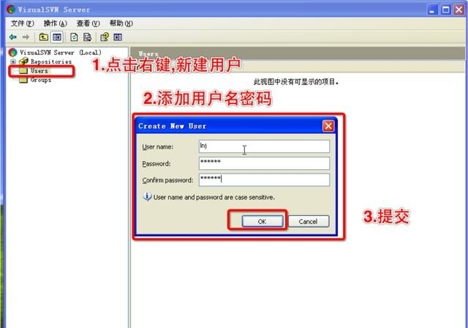

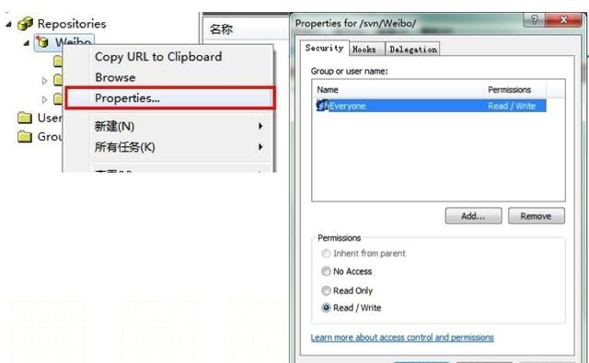

## 4 访问SVN服务器

本机直接访问

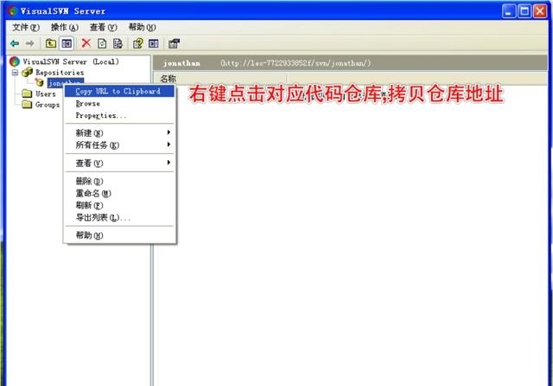

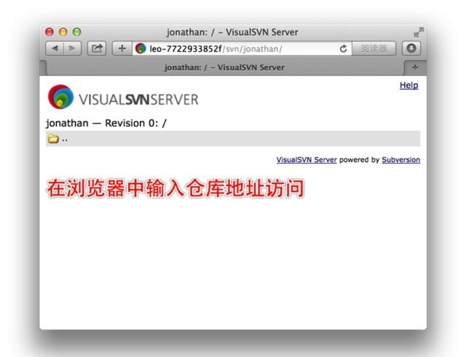

如果其他电脑想要访问仓库

要把仓库地址的前缀换成电脑的IP

## 5 安装svn插件

eclipse里安装SVN插件后，就可以进行代码管理的操作，eclipse就相当于一个客户端。还可以使用其他客户端，如TortoiseSVN(小乌龟)

Eclipse中安装插件，一般来说，有两种方式：

1. 直接下载SVN插件，将其解压到eclipse的对应目录里

2）使用eclipse 里Help菜单的“Install New Software”，通过输入SVN地址，直接下载安装到eclipse里

**第一种方式：下载SVN插件**

    SVN插件下载地址及更新地址，你根据需要选择你需要的版本。

Links for 1.8.x Release:

Eclipse update site URL: http://subclipse.tigris.org/update_1.8.x

svn插件包下载: http://subclipse.tigris.org/servlets/ProjectDocumentList?folderID=2240

Links for 1.6.x Release:

Eclipse update site URL: <http://subclipse.tigris.org/update_1.6.x>

svn插件包下载: http://subclipse.tigris.org/servlets/ProjectDocumentList?folderID=2240

Links for 1.4.x Release:

Eclipse update site URL: http://subclipse.tigris.org/update_1.4.x

svn插件包下载: http://subclipse.tigris.org/servlets/ProjectDocumentList?folderID=2240

**第二种方式：Help菜单的“Install New Software”**

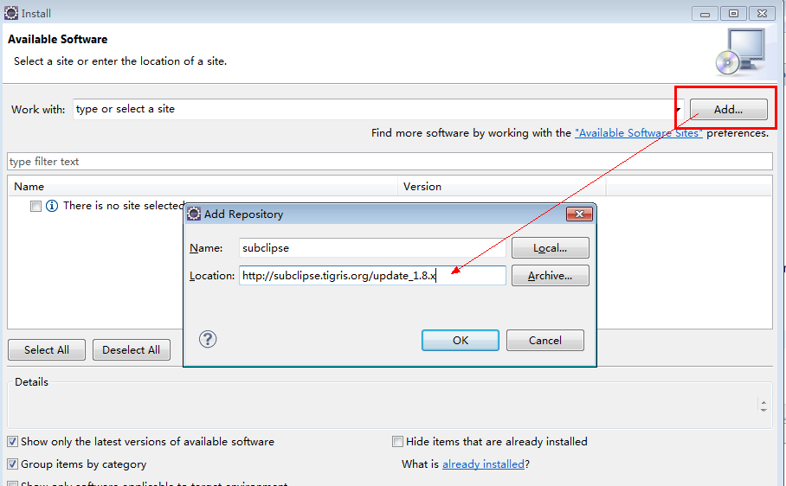

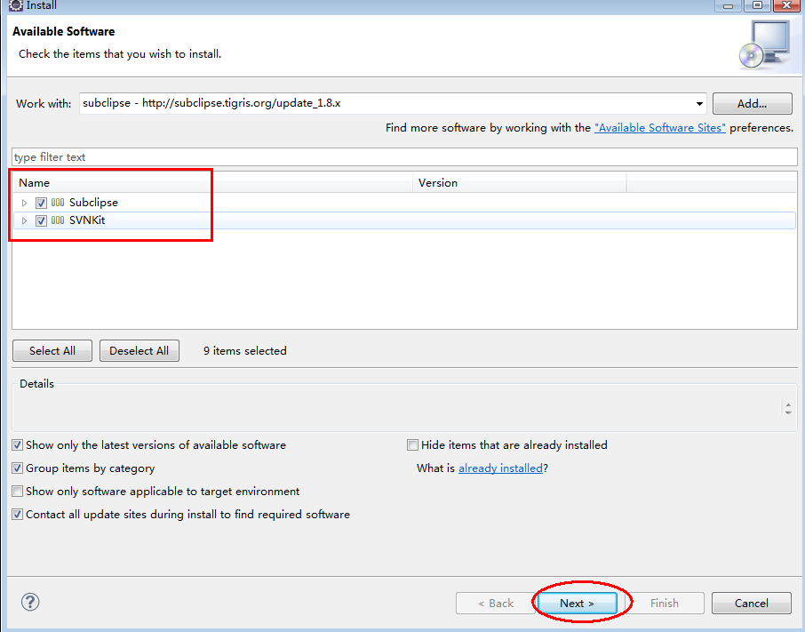

另外，还可以直接在helper-》Eclipse Marketplace 搜索svn，然后安装Subcilpse

连不上问题解决：

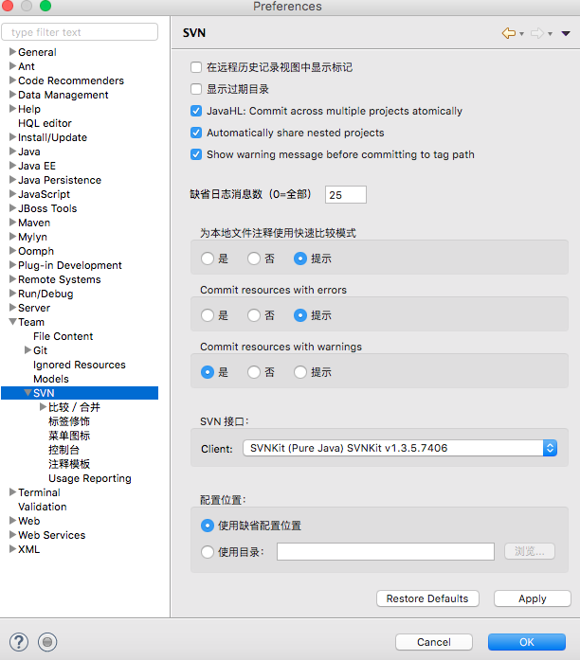

## 6 提交项目 commit

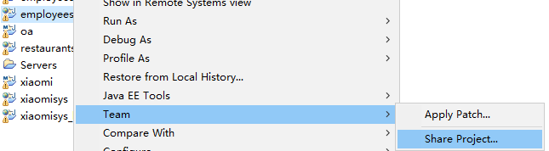

选择svn

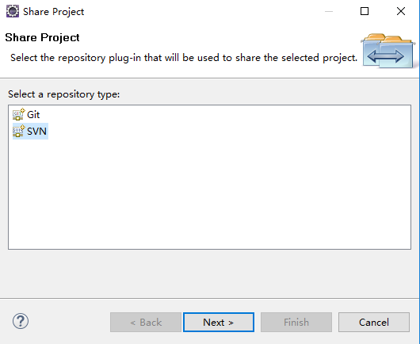

第一次，选择创建新的库

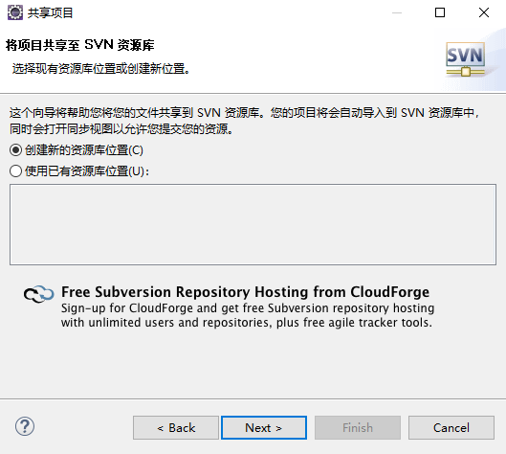

从服务器拷贝仓库的地址，复制到指定位置

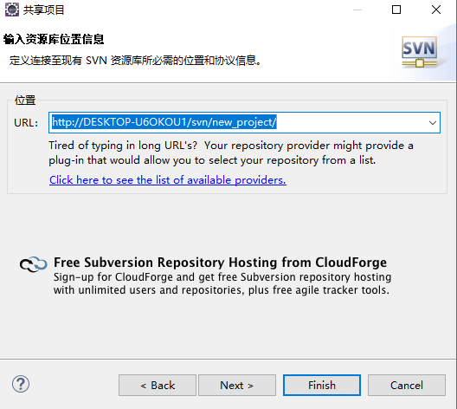

下一步

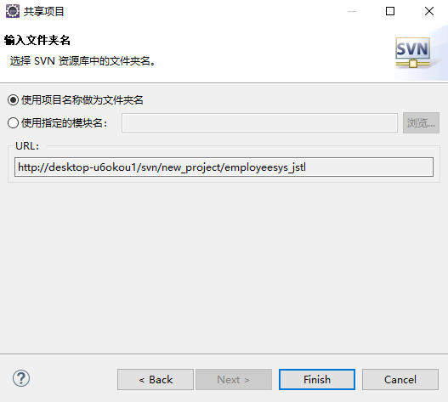

点击Finish，输入有权限的用户名和密码

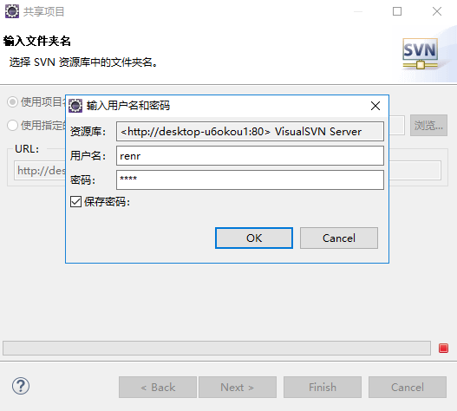

项目前面出现*

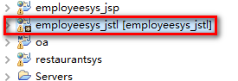

**切换到Team Synchronizing 选项的Synchrozine，忽略不需要提交的内容，如.setting、target、.classpath、.project等**

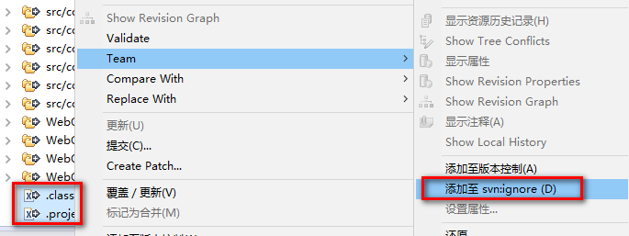

提交项目

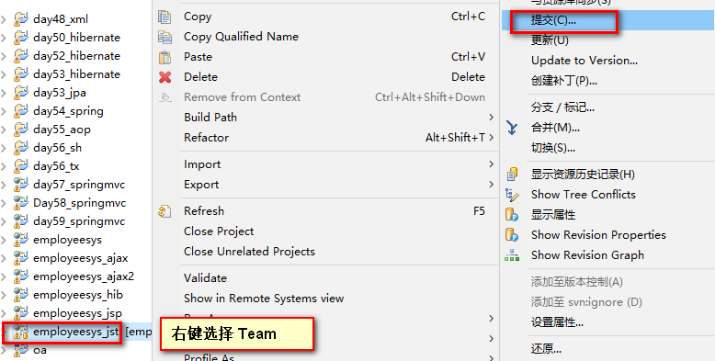

Svn服务可以查看到提交的项目

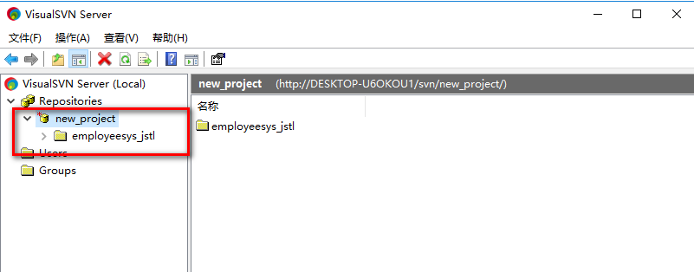

如果对文件进行修改，会出现*，表示有未提交的内容

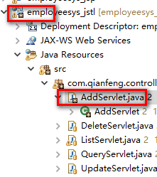

提交，并给出提示信息

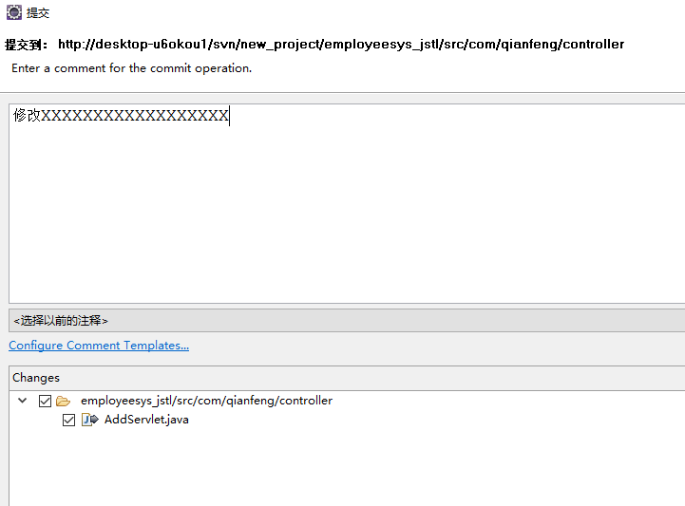

## 7 检出项目 checkout

将代码从svn服务器，下载到本地

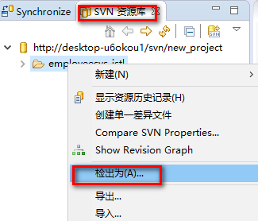

一般选择“做为工作空间中的项目检出”

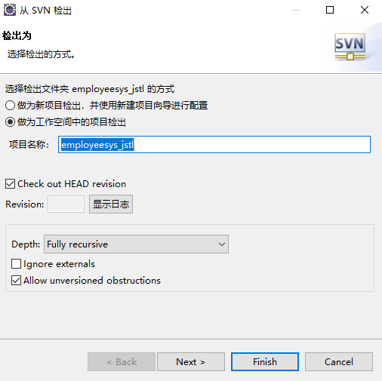

## 8 忽略不需要进行管理的文件

在eclipse中,Windows -> Preferences -> Team -> Ignored Resources里点 “Add Pattern”。

添加:target *.settings .classpath .project ，然后"确定",重新编译代码即可

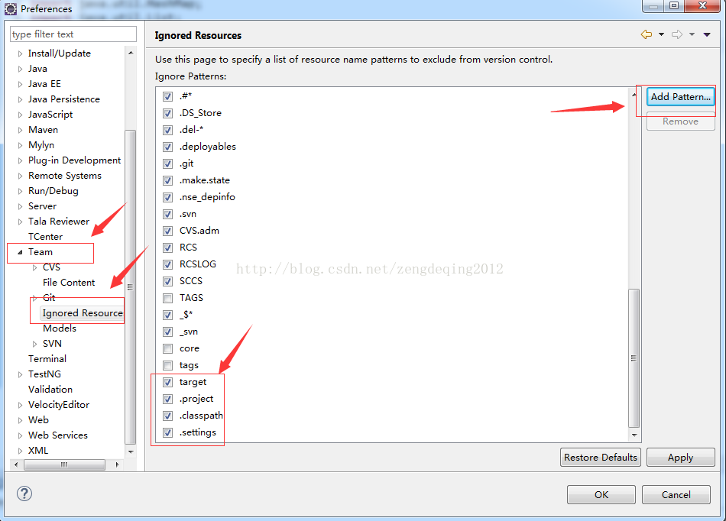

## 9 冲突解决

出现冲突的情况：

A和B修改相同的代码，A修改后，提交，B修改还没有提交，然后B直接通过update获取最新代码；

A和B修改相同的代码，A修改后直接提交，B修改后也直接提交

针对出现冲突情况，一般比较稳妥的方式是手动修改代码解决冲突后重新提交

## 10 TortoiseSVN

TortoiseSVN也是svn的客户端工具，安装后，右键菜单会出现响应的选项，操作方式和eclipse中基本相同

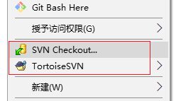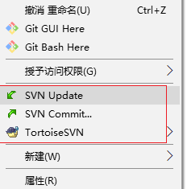

通过TortoiseSVN进行checkout，连接svn的资源库：

